日期：2018/04/23

合约：NI1807.SHF

**Part 1：镍合约上市日至今的日K线图**

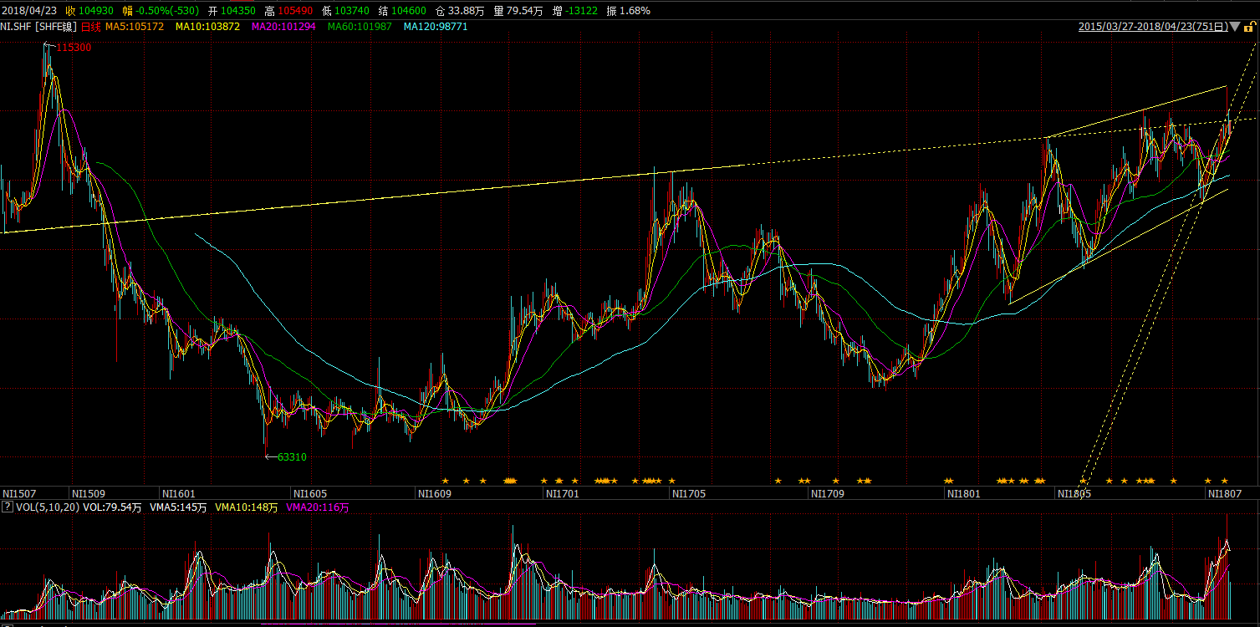

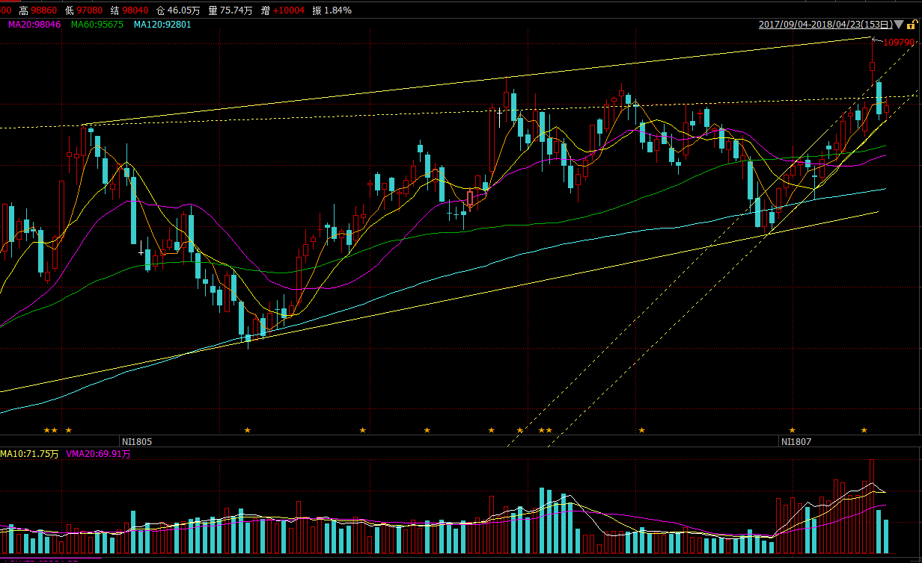

分析：

1. 镍今天收盘价104930，最高价105490，最低价103740

2. 镍今天收盘没能突破之前跳空缺口下边线105200，日内突破过，所以不能还不能对明天的行情强烈看涨，站稳105200以上后强烈看涨

3. 通过2018年3月27日最低价95470涨到现在， 画出上涨通道，除了前天美国俄国贸易战的消息面影响形成跳空高开外的K线， 镍的价格一直在上涨通道中，如果镍回调，到该上涨通道的下边线，买入，很好的入场点，看涨

4. 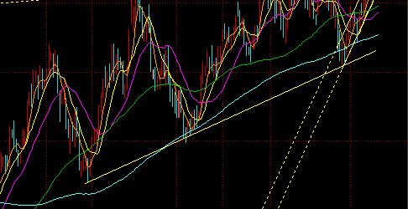

通过这条支撑线，可知，之前3月27日回调的低点95470是很好的买入点

**PART 2 日内1分钟K图：**

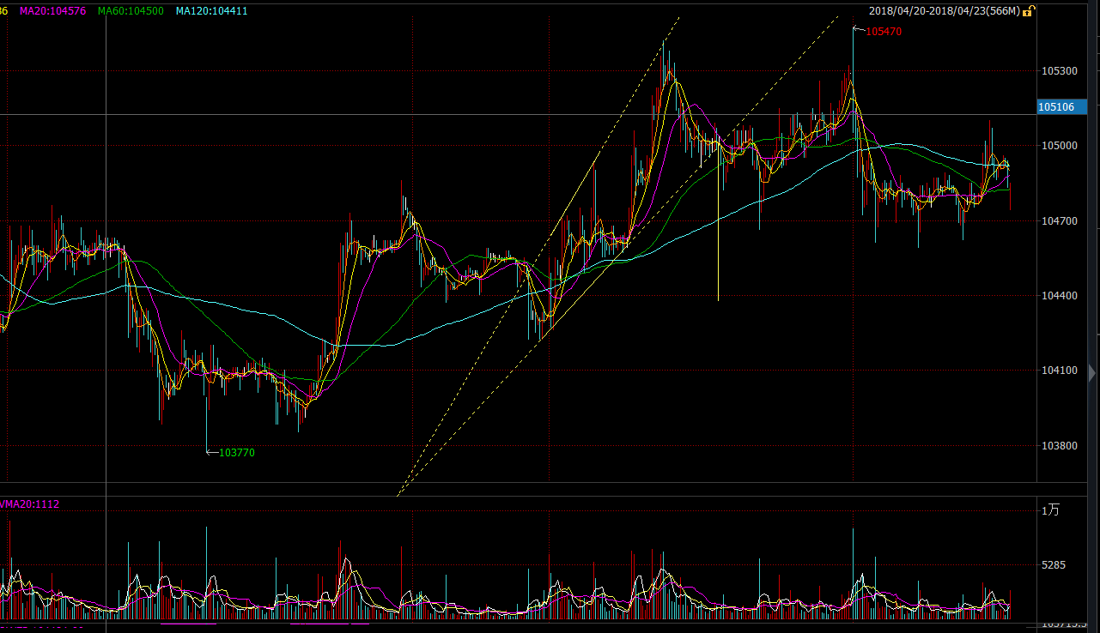

今天有明显的三个技术形态： 1. 支撑线趋势买入看涨，2.M顶不信号，

3.两次探底形态

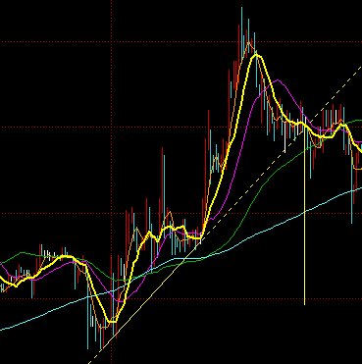

1. 前两个支撑点确认了支撑线，可买入看涨，直到再次触碰支撑线下边界，止损设置方法：

a. 穿越支撑线下边界3%，

b. 连续两条K线位于支撑线外

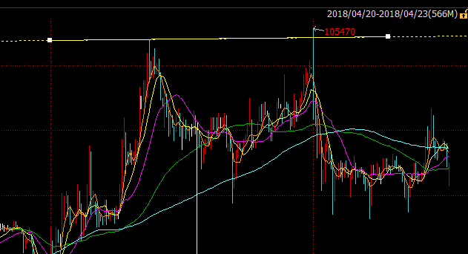

2. M顶， 第二个顶部没有成功突破之前高点，可挂空单，在M底部止盈

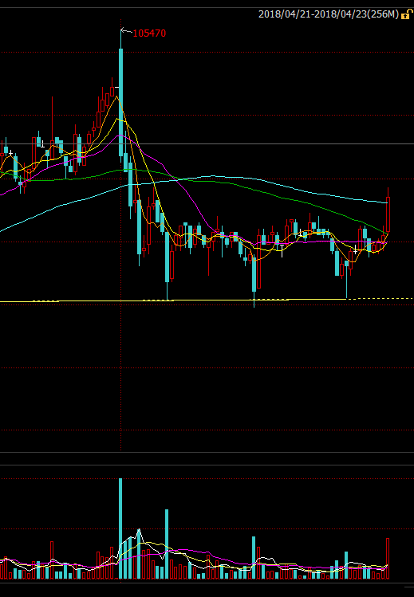

3. 两次大交易量探底成功，说明下方有强力支撑，可在该位置挂买点，多